参加申込書
参加ご希望の方は、本申込書にご記入の上、E-mailまたはFAXでお申込ください。
懇親会の参加費は、下記振込先に開催日までにお振込み頂きますようお願い申し上げます。
研究交流会・懇親会 平成27年11月11日 開催
申込担当者氏名 |  | e-mail |  |  | 電話番号 |  | FAX番号
所属先 |  |  | 住所
 |  |  | 〒
参加者氏名 | 所属先  ※担当者と同じ場合は記入不要 |  |  | e-mail |  | 研究交流会 |  | 懇親会
 |  |  |  |  |  | 参加 ・ 不参加 |  | 参加 ・ 不参加
 |  |  |  |  |  | 参加 ・ 不参加 |  | 参加 ・ 不参加
 |  |  |  |  |  | 参加 ・ 不参加 |  | 参加 ・ 不参加
 |  |  |  |  |  | 参加 ・ 不参加 |  | 参加 ・ 不参加
 |  |  |  |  |  | 参加 ・ 不参加 |  | 参加 ・ 不参加
＜お振込金額＞ 懇親会 3,000円 × 人＝ 円 （研究交流会の参加費は無料）
※ 開催中止の場合を除き、お振込み後の返金はいたしかねますので予めご了承ください。
但し、出席者の変更は可能です。
※ 個人情報は、当法人が実施・共催等を行なう事業・会合等の情報提供以外には使用致しません。
申込先： 災害科学研究所 E-mail: saiken@csi.or.jp FAX: 06-6202-5603
振込先： 三菱東京UFJ銀行 中之島支店
普通 1040798 一般財団法人災害科学研究所 理事長 松井 保
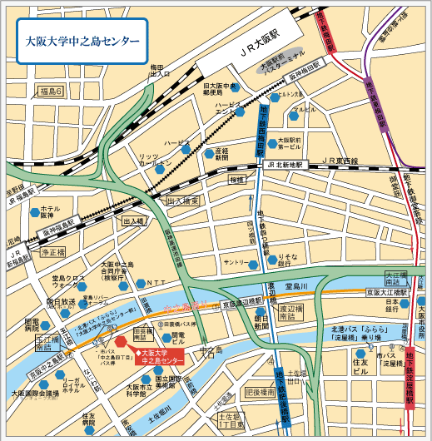
会場地図

